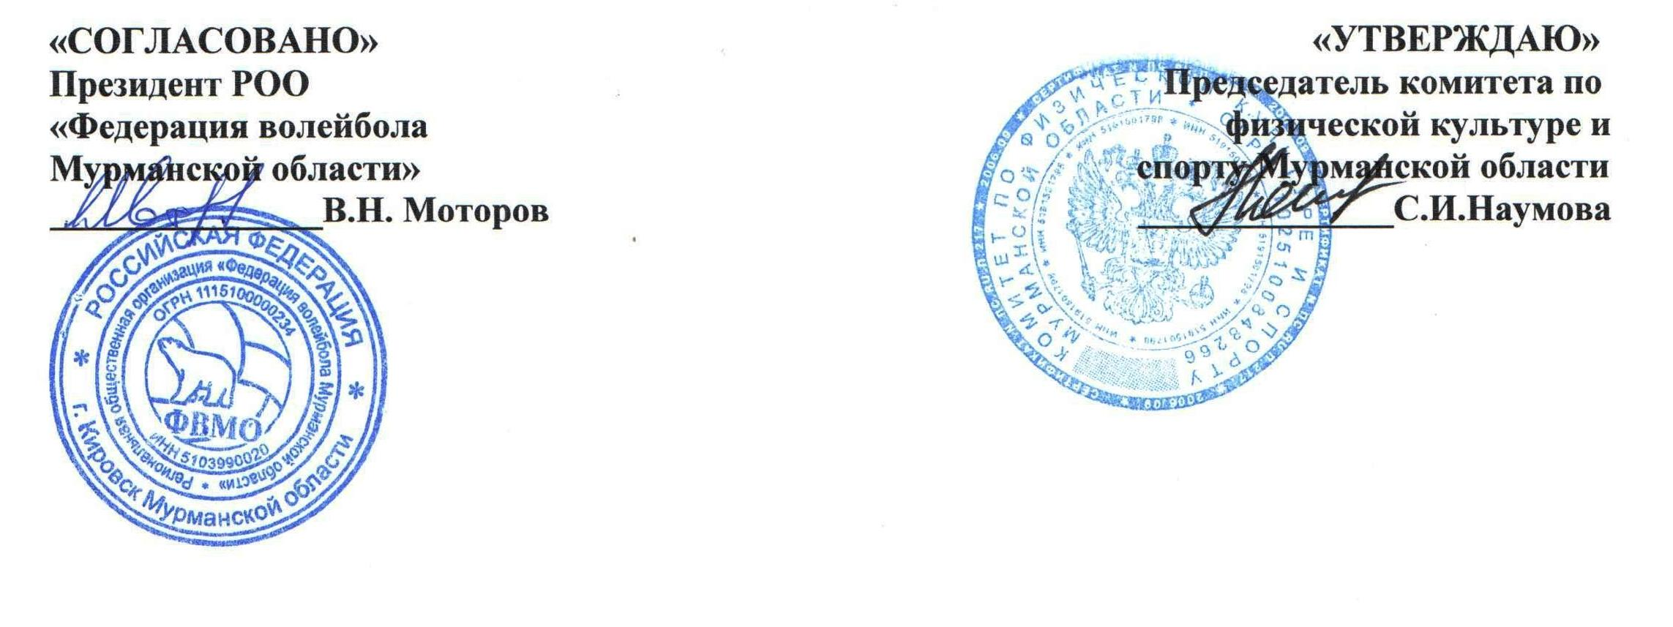

**П О Л О Ж Е Н И Е**

**о проведении Кубка Победы по волейболу,**

**посвящённый 70-й годовщине празднования**

**Победы в Великой Отечественной войне**

**среди мужских и женских команд СЗФО**

**Номер-код вида спорта: 0120002611Я**

**2015г**

**г. Кировск**

**I. ОБЩИЕ ПОЛОЖЕНИЯ**

Кубок Победы по волейболу, посвященный празднованию 70-ой годовщины разгрома немецко-фашистких войск, среди мужских и женских команд СЗФО (далее – соревнование), проводится в соответствии с календарным планом официальных физкультурных мероприятий и спортивных мероприятий Мурманской области на 2015 год, утверждённый Комитетом по физической культуре и спорту Мурманской области (далее – Комитет) и в соответствии с официальными волейбольными правилами 2013-2016 гг., утвержденными 33-им Конгрессом ФИВБ 2012 года.

Соревнование проводится с целью развития волейбола в Мурманской области. Задачами проведения соревнования являются:

- популяризация волейбола;

- повышение спортивного мастерства спортсменов;

- пропаганда здорового образа жизни;

- выявление сильнейших команд и спортсменов области;

Настоящее Положение является основанием для командирования спортсменов на соревнование органами самоуправления муниципальных образований Мурманской области и субъектов СЗФО в сфере физической культуры и спорта.

**II.МЕСТО И СРОКИ ПРОВЕДЕНИЯ**

Соревнование проводится с 08 по 10 мая 2015 года во Дворце спорта «Горняк» ОАО «Апатит» в г.Кировске Мурманской области.

Приезд иногородних команд 07 мая.

Начало соревнования 08 мая в 11.00.

**III. ПРАВА И ОБЯЗАННОСТИ ОРГАНИЗАТОРОВ**

Комитет и РОО «Федерация волейбола Мурманской области» (далее – Федерация) определяют условия проведения соревнования, предусмотренного настоящим Положением.

Комитет возлагает полномочия по непосредственному проведению и финансовому обеспечению соревнования на Государственное автономное учреждение Мурманской области «Центр спортивной подготовки» (далее - ЦСП).

**IV. ОБЕСПЕЧЕНИЕ БЕЗОПАСНОСТИ УЧАСТНИКОВ И ЗРИТЕЛЕЙ**

Соревнование проводится на объектах спорта, отвечающих требованиям соответствующих нормативных правовых актов, действующих на территории Российской Федерации и направленных на обеспечение общественного порядка и безопасности участников и зрителей, а также при условии наличия актов готовности физкультурного или спортивного сооружения к проведению мероприятий, утверждаемых в установленном порядке.

Участие в соревновании осуществляется только при наличии договора (оригинала) о страховании от несчастных случаев, жизни и здоровья, который представляется на заседание судейской коллегии на каждого участника спортивных соревнования.

Оказание скорой медицинской помощи осуществляется в соответствии с приказом Министерства здравоохранения и социального развития Российской Федерации от 09.08.2012 № 613н «Об утверждении порядка оказания медицинской помощи при проведении физкультурных и спортивных мероприятий».

Каждая команда подаёт заявку, заверенную подписью врача и печатью медицинского учреждения, которая является основанием для допуска к соревнованию.

**V. ТРЕБОВАНИЯ К УЧАСТНИКАМ И УСЛОВИЯ ИХ ДОПУСКА**

К участию в соревновании допускаются мужские и женские команды муниципальных образований, производственных коллективов, спортивных клубов, различных ведомств, объединений Мурманской области и субъектов СЗФО. Состав команды 14 человек и представитель.

**VI. УСЛОВИЯ ПОДВЕДЕНИЯ ИТОГОВ**

Соревнование будет проходить по круговой системе из пяти партий .

Победители определяются согласно регламенту Всероссийской федерации волейбола. «Регламент ВФВ». Зачет и определение мест.

Места команд в чемпионате и Кубке России определяются по наибольшему количеству очков, набранному командами с учетом «Положения о соревновании».

Во всех встречах команды получают:

* за победу со счетом 3:0 и 3:1                 три очка,
* за победу со счетом 3:2                         два очка,
* за поражение со счетом 2:3                   одно очко,
* за поражение со счетом 0:3 и 1:3           ноль очков,
* за неявку на игру                                    в соответствии с п. 5.4.5.

При равенстве очков у двух и более команд места определяются последовательно по:

* количеству побед во всех встречах,
* соотношению партий во всех встречах,
* соотношению мячей во всех встречах,
* соотношению партий во встречах между ними,
* соотношению мячей во встречах между ними.

Если при распределении мест между командами, имеющими равные показатели по одному из вышеуказанных пунктов, определилось место одной или нескольких команд, а другие вновь имеют одинаковые показатели, то места между ними вновь определяются последовательно по пунктам «а», «б», «в» и т.д.

Неявки на игру

* За неявку на игру, с командного результата, не явившейся команды, снимается одно очко и определяется счет 0:3 (0:25, 0:25, 0:25), а команде-сопернику присуждается победа со счетом 3:0 (25:0, 25:0, 25:0).
* Команда, допустившая неявку во второй раз, снимается с  соревнования. Результат команды, снятой с соревнования, на данном этапе аннулируются.
* Команда, допустившая неявку на одну игру плей-офф, (плей-аут), снимается с данного этапа соревнования.
* Если игра была прекращена из-за недисциплинированного поведения игроков одной из команд, то провинившейся команде засчитывается неявка на игру, а команде-сопернику присуждается победа.
* Если игра была не закончена по вине обеих команд, то поражение засчитывается каждой из этих команд, т.е. команды не получают очков и счет в партиях обеим командам определяется 0:3 (0:25, 0:25, 0:25).
* Если встреча была не доиграна из-за не обеспечения порядка на спортсооружении, то команде-хозяину засчитывается поражение со счетом 0:3 (0:25, 0:25, 0:25), а команде гостей присуждается победа со счетом 3:0 (25:0, 25:0, 25:0).

Этот пункт не распространяется на команды, игравшие на нейтральном поле.

**VII. ФИНАНСИРОВАНИЕ**

ЦСП осуществляет финансовое обеспечение соревнования в соответствии с Порядком финансирования за счет средств областного бюджета и Нормами расходов средств на проведение спортивных мероприятий, включенных в календарный план официальных физкультурных мероприятий и спортивных мероприятий Мурманской области на 2015 год Комитета.

Расходы по командированию участников соревнования (проезд, питание, проживание и страхование) обеспечивают командирующие организации.

**VIII.** **НАГРАЖДЕНИЕ**

Команды – призеры награждаются кубками и грамотами Комитета, игроки и тренеры команд – медалями и грамотами. Федерацией волейбола Мурманской области учреждены специальные призы.

**IX. ЗАЯВКИ НА УЧАСТИЕ**

Заявки по образцу, заверенные врачом, подписью и печатью руководителя командирующей организации предъявляются перед началом соревнования.

**Образец заявки**

на участие **в Кубке Победы по волейболу**,

посвященный празднованию 70-ой годовщине разгрома немецко-фашистких войск в Заполярье, среди мужских или женских команд с  **07—10 мая 2015г.**

**от команды_______________________________________**

|  |  |  |  |  |
| --- | --- | --- | --- | --- |
| № п/п | ФИО | Дата  рождения | Место регистрации | Подпись врача и печать напротив каждой фамилии |
| 1. |  |  |  | допущен или допущена |
| 2. |  |  |  | допущен или допущена |

Допущено___________ Подпись врача _______________/_____________/

Руководитель командирующей организации______________/_________________/

Тренер-представитель команды ___________________/_________________/